УВЕДОМЛЕНИЕ

Администрацией Великого Новгорода с привлечением органов внутренних дел ведется розыск владельца сооружения (бывший вход на «Старый рынок»), расположенного в Великом Новгороде по ул. Михайлова, около дома № 3.

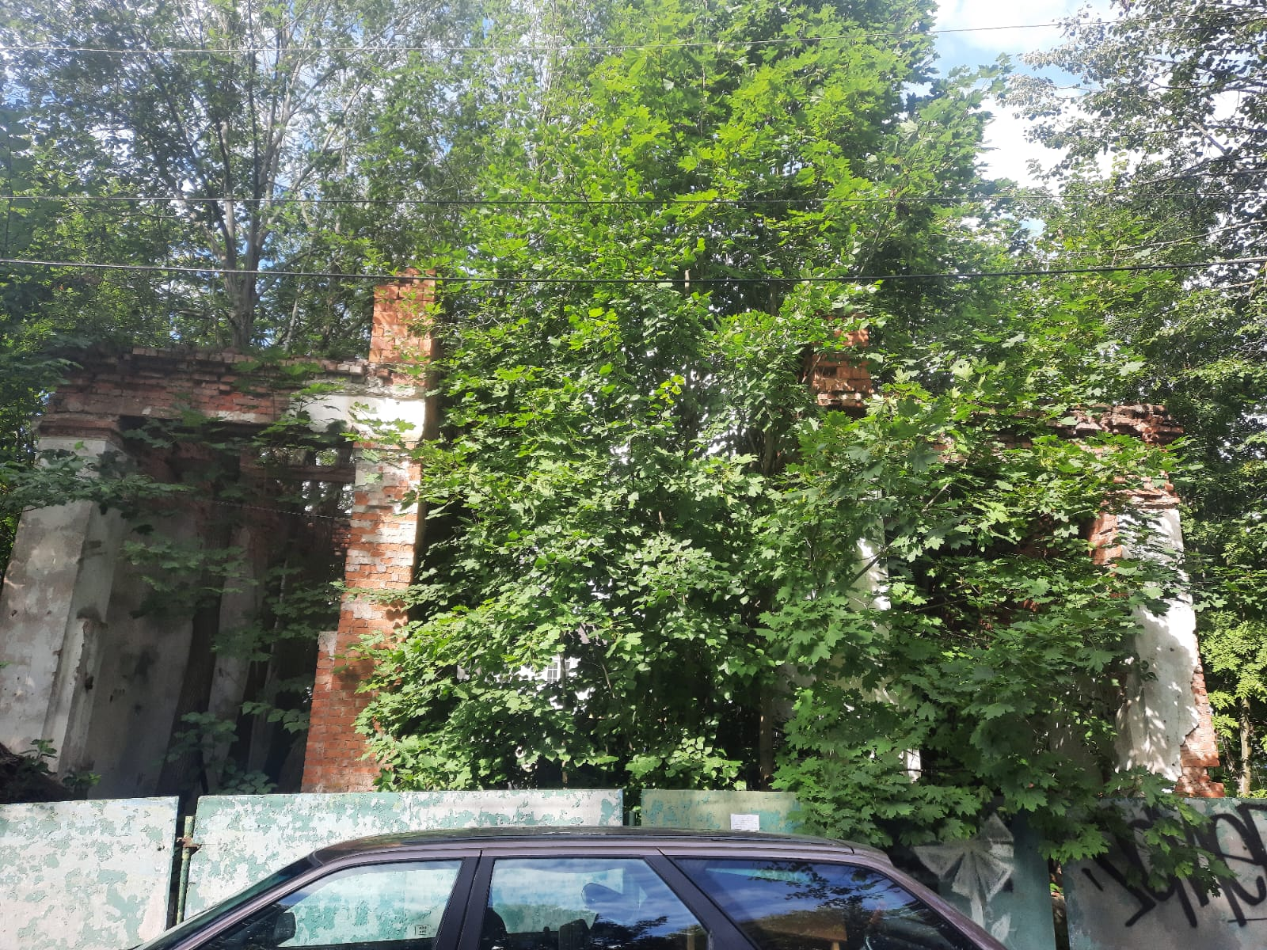

Администрация Великого Новгорода уведомляет владельца о необходимости осуществления его демонтажа в срок до 06.11.2025 года.
В противном случае, после указанного срока Администрацией Великого Новгорода в судебном порядке будут приняты меры по признанию сооружения бесхозяйным имуществом и обращению его в муниципальную собственность с целью последующего демонтажа и утилизации.
Если Вам известна какая-либо информация о владельце данного сооружения, просьба сообщить по телефону: 983-598, 983-606, 983-604, либо лично обратиться в комитет по управлению муниципальным имуществом и земельными ресурсами Великого Новгорода по адресу: Великий Новгород, ул. Мерецкого-Волосова, д. 13, каб. 5 с документами, подтверждающими право собственности на указанное имущество.

